№ п/п | Наименование товара | Наименование показателя, технического, функционального параметра, ед. изм. Показателя
1 | Уличный тренажер  «Стол для армрестлинга»  Примерный эскиз  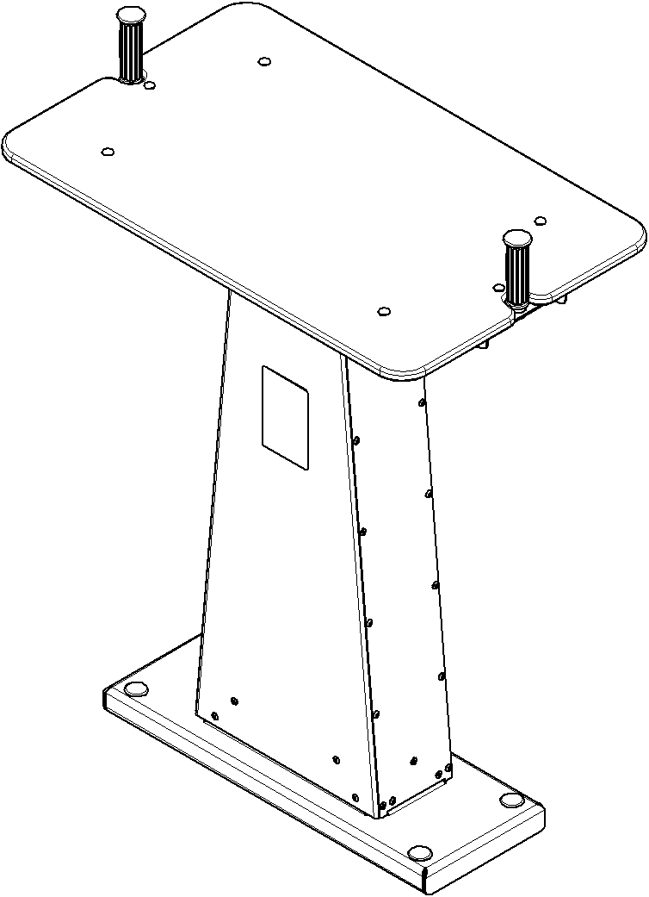 | Внешние размеры (в статичном положении)
 |  | Длина, мм (±20 мм) | 900
 |  | Ширина, мм (±20 мм) | 560
 |  | Высота, мм (±20 мм) | 1215
 |  | Комплектация
 |  | Болт анкерный, шт. | 4
 |  | Тренажер, шт. | 1
 |  | Описание конструкции
Уличный тренажер должен представлять собой устойчивую конструкцию, обеспечивающую безопасные условия для занятий спортом на открытом воздухе.
Конструкция должна обладать высокой ударопрочностью и виброустойчивостью. Во избежание травм и застревания одежды и частей тела, изделие должно быть разработано и изготовлено в соответствии с требованиями ГОСТ Р 57538-2017.
Изделие должно крепиться анкерными болтами к бетонному основанию или раме. Отверстия под анкерные болты закрываются пластиковыми заглушками для обеспечения безопасности и эстетического внешнего вида. Изделие должно быть антивандальным.
Движущиеся элементы конструкции тренажера должны быть без выступов и заусенцев, углы и края закруглены. Минимальный радиус закругления выступающих элементов изделия, доступных пользователю - не менее 3 мм.
Выступающие части болтовых соединений должны быть защищены пластиковыми заглушками либо иным способом, предусмотренным требованиями ГОСТ Р 57538-2017 и позволяющими обеспечить безопасность конструкции.
Выступающие и доступные торцы труб при их наличии должны быть закрыты пластиковыми антивандальными заглушками.
Все металлические части конструкции должны быть окрашены полимерной порошковой эмалью методом запекания в заводских условиях, что предотвращает металл от коррозии. Анкерные болты должны быть оцинкованы.
Каждый тренажер согласно ГОСТ Р 57538-2017 комплектуется табличкой информационной, на которой должна быть нанесена информация о производителе, месяце и годе изготовления, обозначение изделия, возрастные ограничения и информация об ограничениях по массе и росту занимающихся.
 | Тренажер
 | 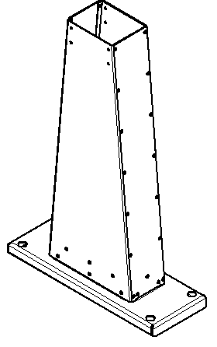 | Стойка тренажера представляет собой конструкцию, состоящую из платформы, корпуса листового. Весь корпус соединен между собой заклепками сталь-сталь 6х12, состоит из платформы, двух боковин, двух стенок.  Стойка имеет габариты в сборе не менее 701х260х1073 мм.
 | 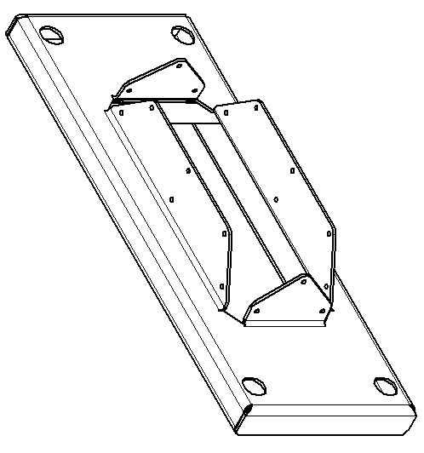 | Платформа выполнена из листа стального толщиной 4 мм, согнутого в виде корпусной незамкнутой конструкции. Размеры платформы после гибки не менее 701х260 мм. На платформе располагаются отверстия на межосевых расстояниях 617х200 мм. Отверстия на верхней лицевой поверхности выполнены диаметром 32 мм, отверстия на нижней поверхности выполнены диаметром 17 мм. Высота платформы общая не менее 125 мм, которая состоит из 45 мм общей платформы и отогнутых вверх четырех ребер определенной конфигурации, обеспечивающей развертку и гибку с одного листа, высота отогнутых ребер не менее 80 мм. В ребрах имеются отверстия 6,3 мм для присоединения к платформе стойки.
 | 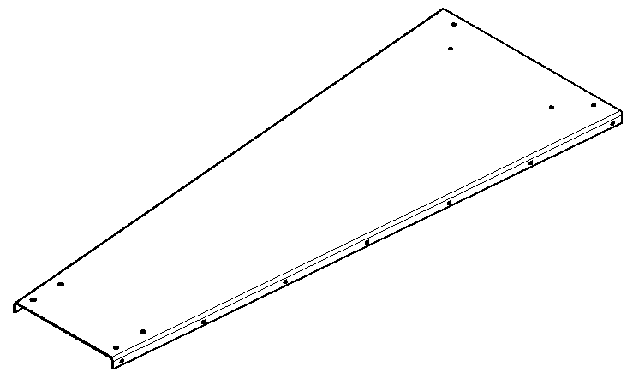 | Стенка которая выполнена из листа не менее 2,5 мм, представляет собой усеченный П-образный профиль, габаритами после гибки не менее 395х1023х20 мм.
 | 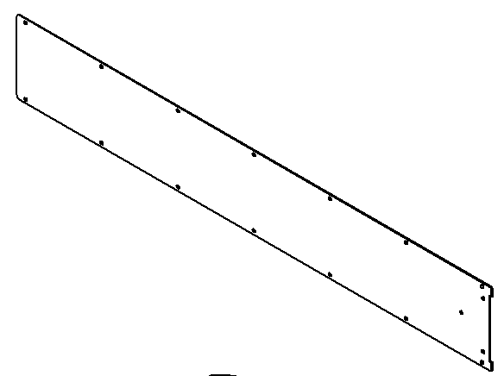 | Боковина выполнена в виде стального листа не менее 2,5 мм, который вырезан в виде прямоугольника. Габариты не менее 1030х158 мм. В боковине имеются 17 отверстия диаметром 6,3 мм.
 | 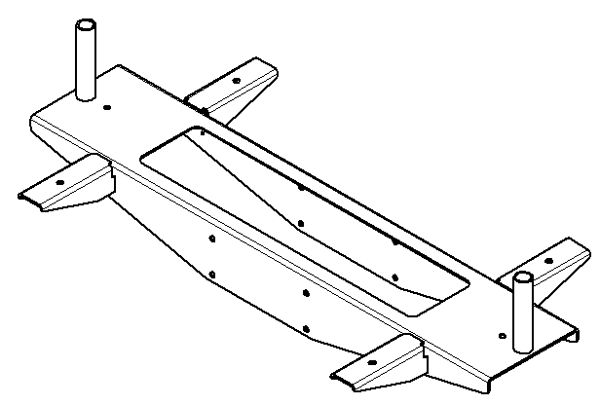 | Опора в сборе представляет собой сварную конструкцию габаритами не менее 880х453х220 мм. К опоре центральной сверху приварены два отрезка трубы диаметром не менее 26,8 мм, толщиной стенки не менее 2,8 мм и длиной не менее 125 мм. Приварены отрезки трубы по торцу перпендикулярно поверхности опоры, межосевое расстояние 840 мм. Сбоку к опоре приварены четыре кронштейна листовых.
 | 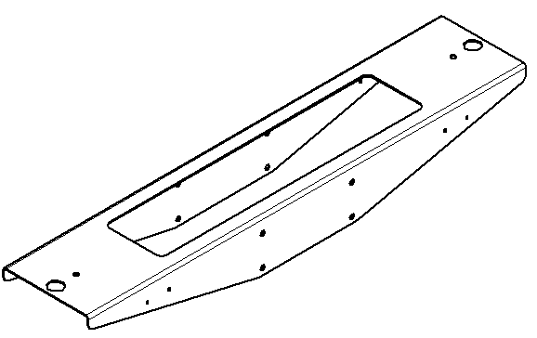 | Опора выполнена в виде П-образного профиля габаритами не менее 880х173х103 мм, из листа не менее 2,5 мм толщиной. В опоре на основной поверхности имеется отверстие прямоугольное размерами не менее 530х116 мм.
 | 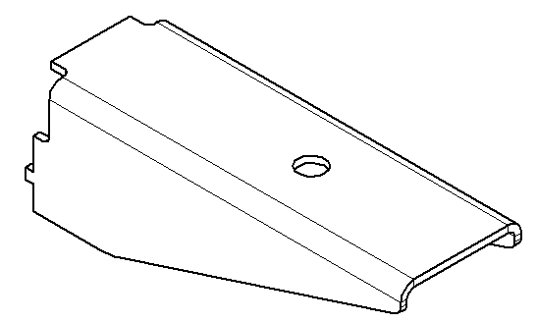 | Кронштейн, который выполнен из листа не менее 2,5 мм, представляет собой П-образный профиль, габаритами после гибки не менее 141х46х45 мм.
 | 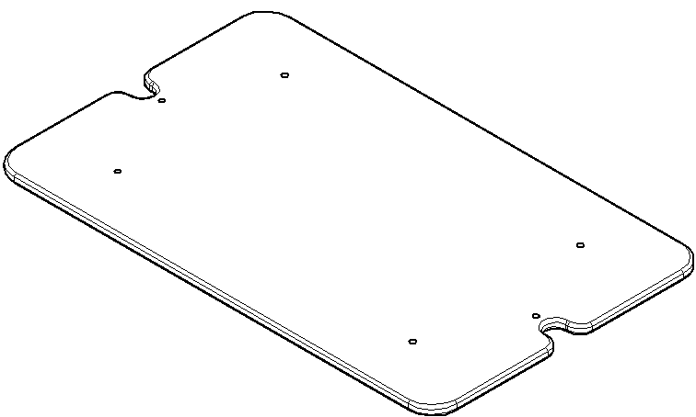 | Полотно выполнено из фанеры ФОФ толщиной не менее 18 мм и габаритами не менее 900х560 мм. В полотне выполнены два паза по коротким краям, радиусы пазов 20 мм, расположены на расстоянии 50 мм от края фанеры. Пазы необходимы для крепления рукояток.
 | 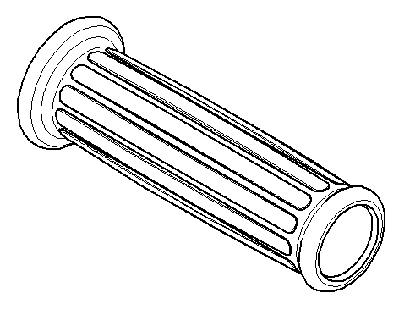 | Рукоятка из пластиката, габаритами не менее 130 мм и диаметром не менее 45 мм по выступающей части необходима для установки на трубу диаметром не менее 25 мм. Рукоятка пластиковая закрывают ручку и необходима захвата руками и принятия устойчивого положения пользователя. Внутренний диаметр рукоятки не менее 25 мм, отверстие не сквозной, выполнено на глубину не менее 125 мм. Верхняя часть рукоятки в виде выступа диаметром не менее 45 мм имеет радиусы скругления не менее 3 мм.
 | Болт анкерный
 |  | Анкерный болт из комплекта поставки представляет собой изделие из Круга стального диаметром не менее 12 мм с выполненной резьбовой частью на длину 60 мм. Болт анкерный в согнутом состоянии габаритами не менее 300 мм и с отогнутой частью не менее 50 мм. Радиус гиба болта анкерного не менее 18 мм. Резьба М12 нанесена на верхней части длинного участка болта.

